Как эмоции создают нам проблемы?

Есть вещи похуже, чем грызня собак: это когда одна
собака не отвечает на звонки другой.
Вуди Аллен
Вы хорошо знаете, что такое эмоции. Точнее, вы их постоянно испытываете.
Они бывают хорошие (позитивные) и плохие (негативные). От хороших эмоций нам приятно, от негативных хочется избавиться. Но вряд ли у кого-то это получается. Разве что если по указке йогов вы все время находитесь в медитации. Но тогда вы не стали бы читать эту книжку.
То есть негативные эмоции отравляют вам жизнь. И от этого хочется избавиться.
Как вы думаете, кто создает нам перепады настроения, называемые эмоциями?
Разум – нет, он обрабатывает информацию и принимает осознанные решения. Достаточно медленно.
Ученые провели измерения и выяснили, что на один и тот же сигнал от органов чувств (глаз, ушей и пр.) Неокортекс среагирует в среднем через 500 мсек. А Рептильный мозг на этот же сигнал среагирует через 200 мсек.
Правда, выбор способов реагирования у Рептильного мозга совсем немного. Всего два.
Он может либо возбудить, либо затормозить вас. И все. Зато очень быстро, что активно используется в восточных единоборствах.
Как это бывает? Вы пришли на работу, у вас было хорошее легкое настроение. Вас попросил зайти к себе руководитель, и объявил, что в силу сложившихся обстоятельств вы не можете пойти в отпуск в июле, как было запланировано. А только в ноябре. А у вас уже заказаны путевки, билеты, муж (жена, любимый человек) согласовал дату своего отпуска с вашим. Все было на мази, и вдруг такой облом!
Что вы почувствуете? Скорее всего, сильный внутренний протест, раздражение или даже гнев. Возможно, вы вступите с руководителем в препирательство, но шансов отменить его решение у вас мало. Это у вас была стандартная реакция возбуждения
Или вы можете сразу почувствовать отчаяние, упадок сил, безнадежность. Особенно если с этим отпуском у вас были связаны какие-то планы на будущее, например. А теперь они обломались. В таком варианте у вас будет реакция торможения.
История в тему.
По преданиям, когда Юлий Цезарь набирал себе в гвардию воинов, то в ходе беседы он неожиданно оскорблял их (по другим вариантам – угрожал им). И смотрел на реакцию. Если воин краснел (то есть кровь вскипала от гнева и желания отомстить), он брал его в свою гвардию
Если же воин при оскорблении бледнел (прятался, замирал), то его не брали.
Почему при угрозе одни краснеют, а другие бледнеют, пока не очень понятно. Но больше проблем бывает у тех, кто краснеет.
Здесь нам важно то, что произошло какое-то событие, и вы на него среагировали. Эмоционально.

Что такое эмоция?
Значит, эмоция есть ваша реакция на какие-то события. И она проявляется в изменении степени возбуждения вашего тела.
Можно даже дать определение, что эмоция есть энергетическая реакция организма на происходящие события.
Анекдот в тему
Если вы хотите, чтобы ваше нижнее белье пробудило эмоции у вашего мужа, натяните белье на монитор.
То есть при общении с начальником вы испытаете либо возбуждение, либо торможение. Кто создаст в вас эту реакцию? Ваш Рептильный мозг. Чтобы защитить вас от внезапно возникшей опасности в лице вашего руководителя.
То есть нашими состояниями управляет наш Рептильный мозг.
Делает это он не как попало, а по определенному алгоритму, который выработался у него за миллионы лет. Вот этот алгоритм в упрощенном варианте:
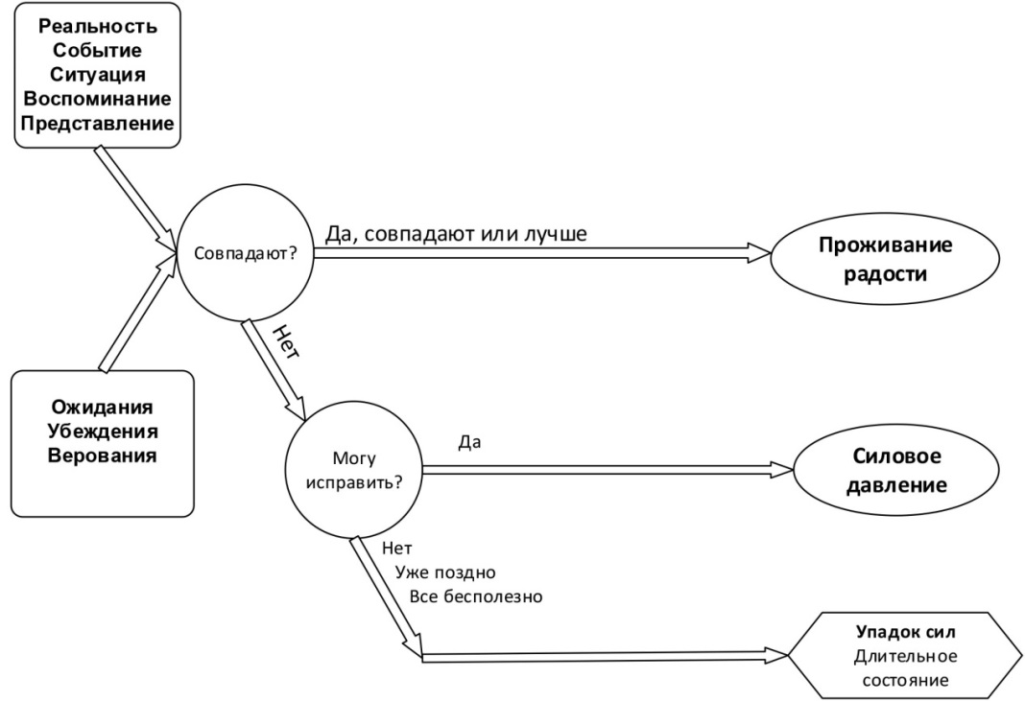
Рис 1. Упрощенный алгоритм возникновения эмоций.
Как в нас возникает эмоция согласно этому алгоритму?
Что-то произошло (Событие, Ситуация, Реальность). Рептильный мозг быстро получил об этом информацию по нервным каналам. Столь же быстро он сравнил произошедшее с тем, что и как должно было происходить в подобной ситуации (наши Ожидания). И дал свою реакцию.
Причем так он реагирует одинаково на любые события. На реально имеющие место вокруг вас или внутри вас, или приснившиеся вам, или увиденные в кино, или если вы что-то сами представили себе. В любой из этих ситуаций Рептильный мозг получит сигнал о происходящем только по нервным каналам, и даст свою реакцию на эти сигналы. У него нет возможности отличить реальное событие от воображаемого, или от картинки на экране телевизора. Природа не предусмотрела в Рептильном мозгу механизмы различения реальности и представлений, поскольку само кино существует не более двухсот лет. Поэтому мы так любим смотреть фильмы и прочие представления – эмоции получаешь почти как у героев, но все совершенно безопасно.
Итак, как ведет себя Рептильный мозг в ответ на поступившую информацию?

Расхождений нет – не стоит суетиться
Если что-то произошло, и это соответствует вашим ожиданиям (вашей картинке мира, вашим убеждениям, верованиям, опыту, привычкам), то повода для беспокойства нет, все под контролем. Реакции Рептильного мозга нет, ваше состояние не меняется.

Реальность лучше ожиданий
Если реальность оказалась лучше, чем вы ожидали, то Рептильный мозг дает команду на возбуждение, которое зависит от того, насколько реальность превзошла ваши ожидания.
Чем сильнее превышение реальности относительно ожиданий, тем больше наша радость. То есть если вы пришли в кассу, и вам дали вашу зарплату, вы остались в равновесном состоянии. Если вам дали зарплату и премию – вы слегка обрадовались. Вам дали вдруг ОГРОМНУЮ премию - вы испытали приступ восторга. А то и экстаза.
Параллельно Рептильный мозг дает команду лимбической системе перевести вас в состояние радости. Лимбическая система активирует нужные железы, и в кровь поступил комплекс гормонов, обеспечивающих вам радостное состояние.
Но так бывает редко.
Реальность не совпадает с ожиданиями
Чаще Реальность не совпадает с нашими Ожиданиями. Рептильный мозг трактует эту ситуацию как опасность, и принимает меры к вашей защите.
Это движение вниз по стрелочке по ответу «нет».
Защитные меры бывают двух типов – напасть или спрятаться (покраснеть или побледнеть).
Это зависит от того, как Рептильный мозг оценивает свои возможности повлиять на ситуацию. Этому решению соответствует узел: «Могу исправить?» на алгоритме Рис.1.

Когда мы прячемся
Сначала про «Спрятаться» - оно соответствует нижней веточке алгоритма. Этот способ реагирования на ситуацию Рептильный мозг использует, когда он понимает, что не сможет силой изменить ситуацию.
Обычно это бывает тогда, когда уже не с кем бороться. Экономический кризис разорил ваш бизнес, но нет конкретного виновника, с которым можно было бы выяснить отношения.
Ваш любимый бросил вас и ушел к другой, при этом нет шансов его вернуть, поэтому бесполезно гневаться.
Вас обманули на большую сумму денег, но вы не знаете, кто это сделал.
Близкий вам человек неожиданно погиб или умер от болезни, и виновных в этом нет.
Либо вы долго и упорно боролись с другим человеком за важные для вас ожидания (спасали мужа от пьянства), но у вас ничего не получилось. Все бесполезно, и вы впали в отчаяние.
То есть упадок сил бывает в ситуациях, когда происходит что-то, с чем вы категорически не согласны, но никак не можете на них повлиять. При этом Рептильный мозг резко понижает вашу энергетику. Зачем?
С тем, чтобы вы не направили возбужденную энергию против себя и не ушли из жизни, в которой творится то, с чем вы никак не можете согласиться. Но бороться вам не с кем, кроме себя.
Это состояние пониженной энергетики называется «депрессия». О ней мы поговорим в следующей части книги.
На пути к ней вы можете испытывать эмоции разной интенсивности – грусть, уныние, тоска, обреченность, отчаяние.
Анекдот в тему
Депрессия — это когда просмотр порнофильма заканчивается размышлениями о судьбе главной героини.
А сейчас рассмотрим, что происходит, когда Рептильный мозг считает, что он может изменить ситуацию силовым способом.

Когда мы возбуждаемся
Рептильный мозг реагирует по средней веточке алгоритма Рис.1, когда он считает, что ситуацию можно исправить. Для этого он моментально переводит вас в возбужденное состояние, и вы готовы противодействовать опасности. Он дает вам дополнительный импульс энергии, чтобы вы силой защитили себя. И заодно восстановили справедливость – в вашем понимании.
Уровень вашего возбуждения будет пропорционален расхождению между реальностью и ожиданием. По мере нарастания этого расхождения вы будете испытывать все большее возбуждение. Эти промежуточные состояния принято обозначать разными эмоциями: недовольство, раздражение, гнев, ярость, бешенство.
Простейший пример. Ваш ребенок принес из школы плохую оценку. Узнав об этом, вы, скорее всего, испытаете приступ раздражения. Ваши ожидания (ребенок должен хорошо учиться) разошлись с реальностью, в которой он учится плохо. Рептильный мозг воспринимает эту ситуацию как опасную, и тут же мобилизует вас на борьбу с опасностью. Вы возбуждаетесь, и с позиции силы выговариваете ребенку, как он должен учиться. Фактически вы запугиваете его, и если он достаточно молод, он пугается вашего гнева и улучшает свои оценки.
Все то же происходит, когда вы гневаетесь на мужа (жену), на родителей, на начальника, подчиненных и так далее. Вы пытаетесь испугать их, чтобы они из страха поступали так, как нужно вам.
Анекдот в тему
- Вы часто ругаетесь с женой?
- Мы вообще не ругаемся!
- А как вам это удается?!
- А мы сразу переходим к драке!
В среде с пещерными нравами этот фокус проходит. Кто более сильный и наглый, тот всегда прав. Кто мямлит или долго думает, тот не выживает – так работает естественный отбор.
Но в современном цивилизованном обществе вы часто не можете использовать свое возбуждение для силового решения проблемы. Не будете же вы лупить начальника, чтобы он отменил свое решение о вашем отпуске? Максимум, что вы можете – поругаться с ним. И слегка выплеснуть из себя возбужденную энергию.
Но Рептильный мозг, следуя своему длительному опыту, дает вам такой энергетический импульс, чтобы вы гарантированно победили в физической борьбе. (Вспомните, как вы сильно бьете себя, если вас кусает комар). А с начальником вы всего лишь поругались. Или даже смолчали и задавили в себе свой гнев.
Отсюда все проблемы.

Эмоциональные блоки
Когда вы говорите себе: «Ладно, успокойся, все наладится» и пытаетесь успокоиться, ваш Рептильный мозг понимает это однозначно. По его пещерной логике, вы не ввязались в драку только потому, что их больше и они сегодня сильнее.
Но завтра обстоятельства могут сложиться по другому, и вам понадобятся силы для победы. А вы в тот момент можете быть усталым, и не сумеете победить. Поэтому лучше припасти вашу возбужденную энергию для будущих схваток.
И по команде Рептильного мозга возбужденная для драки энергия откладывается в теле в виде сжатых пружинок, только не из металла, а из мышц тела.
В нашей методике эти энергетические заряды называются «эмоциональные блоки». Это реальный микроспазм, который откладывается где-то у вас в теле.
Каждое высокоэнергетическое переживание создает очередной эмоциональный блок.
При этом в теле эмоциональные блоки откладываются тематически. То есть блок, «заряженный» на борьбу с мужем или женой – в одном месте. Блок для борьбы с собой – в другом месте. Блок для борьбы с родителями – в третьем, и так далее.
Блок, заряженный на борьбу с собой, обычно создается с помощью эмоции вины, то есть недовольства собой (нападения на себя). Или с помощью раздражения, вызванного лишними килограммами, которые прицепились к вам, и вы никак не можете от них избавиться (вы нападаете на свое тело).
Еще бывают блоки, заряженные» на борьбу с начальниками, подчиненными, клиентами, работой, деньгами, дорожными пробками, правительством. И еще на огромное множество других людей или объектов, которые вызывают наше недовольство.
Все эти блоки размещаются у вас в теле и создают вам не менее 5 проблем.

У вас падает энергетика
Когда вы много раз переживаете по одному и тому же поводу, то все эмоциональные блоки, «заряженные» против этого человека или ситуации, откладываются в одном месте в теле. В итоге изначальный эмоциональный блочок вырастает до огромного блока.
Когда таких блоков в теле много, то они создают препятствия для протекания по телу наших жизненных энергий. Тех самых, что протекают по нам по «чудесным меридианам» и используются в иглотерапии, например.
В результате возникает упадок сил. Голова работает хорошо, а сил для реализации ваших замыслов уже нет. Обычно такая ситуация создается годам к 40, и получила название «кризис среднего возраста».
Анекдот в тему
- Дорогой, ты не мог бы пропылесосить комнату?
- Я так устал, что у меня даже руки трясутся.
- Отлично, тогда пойди и вытряси ковёр.
Если вы почистите свои эмоциональные блоки, то весь «кризис» куда-то испарится. Да вы заодно помолодеете немного без всяких косметологов.

У вас появляются болезни
Любой эмоциональный блок – это реальный спазм мышц внутри вашего тела. Когда таких спазмов много, и они располагаются на каком-то внутреннем органе, то этот орган заболевает. Сначала вы идете к врачу и рассказываете о том, что у вас что-то болит. Он проводит свои анализы и говорит, что у вас «психосоматическое заболевание». И предлагает вам сходить к психологу. Либо вернуться к нему, когда ваша психосоматика перейдет в реальное заболевание.
То есть почти каждый большой эмоциональный блок порождает какое-то заболевание. Напоминаю, что большой блок образуется в результате либо очень сильного переживания, вызванного изменой, предательством и т.д. Либо в результате многолетних конфликтов или скрытых недовольств.
Если вы занимаетесь спортом или регулярно проходите массажи, то часть таких спазмов вы убираете. Но только тех частях вашего тела, куда может дотянуться массажист. Те эмоциональные блоки, что расположились внутри грудной клетки или черепной коробки, никакими массажами не убрать. А они могут породить самые разные заболевания.
Анекдот в тему
Муж — жене:
- Кажется, я заболел...
- Выпей отравы, тварь.
- !!! !!! ??? ???
- Прости, милый, я оговорилась! Выпей отвары трав!
Если вы проводите чистку эмоциональных блоков, некоторые болезни проходят сами собой. Не все, конечно, бывает много других причин заболеваний.

Эмоциональные блоки управляют вашим поведением
Когда вы долго с кем-то ругаетесь, у вас в теле создается огромный эмоциональный блок, «заряженный» против этого человека.
Этот блок ведет себя как некоторая самостоятельно мыслящая личность – в психологии это называется «субличность». Эта самая «субличность» создана и имеет только одну задачу - запугать вашего недруга, и в результате сделать его лучше (как в примере с ребенком – пугаем, чтобы он учился лучше).
Если вы, например, лет 10 ругаетесь с мужем по поводу его маленькой зарплаты (или его пристрастия к пиву, и т.д.) то у вас в теле выработался огромный эмоциональный блок, цель которого – так запугать вашего мужа, чтобы он начал больше зарабатывать (или прекратить пить пиво).
Иногда этот фокус проходит. Но редко.
Анекдот в тему
Муж во время ссоры угрожает жене:
- Хватит указывать, что мне делать! Сейчас я пойду с друзьями в бар. Буду пить пиво. Возможно, сниму себе девочку. Приду домой пьяный и поздно. И угадай, кто с меня ботинки будет снимать?
- Патологоанатом!
Когда вы с позиции силы нападаете на мужа, уже его Рептильный мозг чувствует опасность, и моментально переводит его в возбужденное состояние. И уже он с позиции силы начинает пугать вас, чтобы уже вы исправились и стали такой, как ему хочется.
Понятно, что намерения у вас обоих самые замечательные – помочь вашему близкому человеку измениться в лучшую сторону. Но способ реализации вы выбрали пещерный, и результаты получаются противоположные тем, которые вы хотели бы получить.
В итоге никто не меняется. Зато эмоциональные блоки, получив очередную порцию вашей энергии, становятся более сильными и активными.
И уже они начинают отслеживать поведение вашего оппонента - как сторожевые псы Рептильного мозга. И как только ваш оппонент делает какую-то ошибку, Рептильный мозг активируется, благо энергии для этого полно, и нападает на него. С помощью вашего тела, которым ваш Разум не может управлять во время возбуждения.
В результате вы начинаете ввязываться в конфликты помимо вашего осознанного желания. Вы начинаете видеть в прежде близком и любимом человек только недостатки. Все его достоинства забываются – Рептильный мозг ищет любую возможность напасть на него.
Больше того, на уровне Разума вы могли понять, что вся борьба бессмысленна, и нужно ее прекратить. Но если вы не перевели это ваше решение в правильную внутреннюю установку типа «Впредь я позволяю моему мужу зарабатывать столько, сколько у него получается. Отныне я снимаю все претензии к его доходам», то ситуация не изменится. Ожидание доходов от мужа осталось, нарушение ожидания осталось, эмоциональный блок остался – в итоге вы будете ввязываться в борьбу с мужем снова и снова.
Скорее всего, при этом у вас возникнет недовольство собой. И вы вдобавок начнете нападать на себя, раскармливая тем самым эмоциональный блок, заряженный на борьбу с вами же.
Такая вот богатая внутренняя жизнь имеет место у инстинктивных людей.
Это у рассудочных все тихо и спокойно. Сели, все обговорили и все выполнили. А у инстинктивных все не так. Сели, поговорили, и все сделали наоборот. А зачем выполнять договоренности – ведь переговорщики из другой стаи, враги. А кто же выполняет договоренности с врагами?

Эмоциональные блоки мешают нашим изменениям
Еще одна беда от эмоциональных блоков – они мешают вашим осознанным изменениям.
Допустим, вам не хватает денег. Каждый раз, когда нужно платить за что-то, вы испытываете внутренний протест. Особенно когда денег не хватает (а когда их хватало?).
А в чем суть протеста? Хочется поймать деньги и так двинуть им в ухо, чтобы они никогда больше не бегали где-то далеко от вас. А всегда были при вас. Обычная логика запугивания. Но проблема в том, что мало кому удается поймать деньги и найти, где у них ухо. Или хотя бы просто пугнуть их. Судя по постоянному изменению участников списка Форбс, деньги ведут себя очень вольготно, и очень мало кому удается приручить их.
Все эти внутренние протесты в итоге собираются в один большой эмоциональный блок, «заряженный» против денег. Его главная задача – поймать деньги и как следует пугнуть их, чтобы он никуда не убегали от вас.
Но тут вы вдруг надумали сами увеличить свои доходы. Найти новую работу или открыть свой бизнес. То есть увеличить свои доходы без запугивания денег. Если эта случится, то потеряется смысл существования эмоционального блока, и Рептильный мозг уберет его за ненадобностью.
Поэтому внутри вас начинается сильное противодействие вашим попыткам изменить ситуацию с деньгами. Вы постоянно отвлекаетесь от вашей идеи увеличить ваши доходы, ваше внимание переключается на другие дела. На вас нападают бесконечные сомнения или страхи, которые останавливают вас. Будьте уверены, это Рептильный мозг с подачи эмоционального блока и инстинкта выживания изо всех сил тормозит ваше намерение что-то изменить в ситуации с деньгами.
Как известно, в большинстве начинаний добиваются результата только 5%,а 95% сдаются, не дойдя до желанного результата.
Если сначала убрать эмоциональный блок, «заряженный» против денег, то ваше движение к ним станет в разы более успешным. То же самое относится к смене работы, выходу замуж, рождению ребенка и так далее.
Но и это еще не все.

Бесконечный бег мыслей в голове
У большинства людей в голове все время идут какие-то бесконечные разговоры, выяснения отношений, планирование будущих действий и подобные «базары». Они отнимают много жизненных сил, не дают отдохнуть и обдумать нужные вам задачи.
Некоторое философы додумались до того, что это происки ума, и нужно совсем отказаться от него.
На самом деле все очень просто.
Что такое эмоциональный блок? Это сгусток энергии, оставшийся после того, как вы проиграли какую-то борьбу. Что-то произошло, вы возбудились, но не подрались. В итоге возбужденная энергия осталась у вас в теле в форме эмоционального блока. И она стремится довести до конца то дело, ради которого она возбуждалась. Делает это путем обсуждения причин поражения и планирования будущих действий для победы. И все это происходит у вас в Сознании.
Для понимания этого странного набора слов давайте введем общую модель управления поведением человека. Точнее, управления человеческим телом, которое является исполнительным органом.
Общую структуру функционирования человека можно представить следующей условной моделью, приведенной на Рис.2.
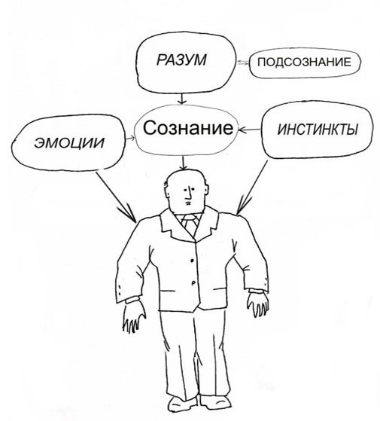.
Рис.2 Модель управления человеческим телом.
Как известно, если выключить органы управления, то человек превращается просто в тело, которое будет жить, если ему обеспечить каким-то образом питания (человек без сознания). Но это будет просто тело, ни мыслить, ни действовать оно не сможет.
Когда человек жив и здоров, его тело находится под управлением нескольких органов.
Прежде всего, это Разум (Неокортекс). Он обеспечивает наше функционирование в режиме принятия новых решений.
Разум проводит свои решения через Сознание. Это орган, который переводит в слова наши мысли. Мы воспринимаем себя через Сознание.
Но Разум не всегда занимает наше Сознание. Остается много времени, и этим пользуются другие органы управления. Они захватывают пустующее Сознание и оттуда дают нам какие-то команды, или просто занимают его.
Например, вы уже знаете, что вами управляют еще и Инстинкты. Как они это делают? Они с помощью набора гормонов могут создавать в вашем теле особые состояния (влюбленности, ненависти, надежды и т.д.). Для этого Рептильному мозгу всего лишь нужно дать правильную команду вашей лимбической системе.
Но наши состояния всегда должны подтверждаться какими-то мыслями, поясняющими причины их возникновения.
То есть когда Инстинкты создают у вас страстное желание размножиться, оно подтверждается мыслями типа «Хочу любви. Хочу замуж. Хочу ребенка», которые сбрасывает в Сознание ваш Рептильный мозг.
Такие развернутые планы на будущее характерны для женщин, конечно. У мужчин мысль обычно одна и совсем простая: «Хочу размножиться».
То есть Инстинкты подбрасывают в ваше Сознание мысли и подтверждают их соответствующими состояниями.
А еще у нас есть Эмоции. Они порождаются тем же Рептильным мозгом, но уже по другому поводу. Здесь возможны два варианта, когда эмоции управляют нами через Сознание.
Первый вариант – срочное реагирование. Что-то произошло, что сильно расходится с очень важными для вас ожиданиями. Ваш Рептильный мозг обнаруживает это расхождение и моментально переводит вас в возбужденное состояние, которым мы называем эмоцией.
Одновременно в вашем Сознании появляются мысли протеста и того, что нужно делать. Вы грозно выговариваете ребенку, что нужно хорошо учиться. Вы грозно выговариваете мужу, что он должен смотреть только на вас. Вы грозно выговариваете начальнику, что он не должен нарушать ваши права (правда, это обычно делается «про себя»). И так далее.
То есть в момент сильной эмоции ваш Разум парализован и не имеет доступа к Сознанию. А им (и телом) полностью управляет Рептильный мозг.
Другой вариант, когда эмоции управляют вами, не такой быстрый.
Ваше тело переполнено эмоциональными блоками, которые жаждут реванша. При любом удобном случае они захватывают ваше Сознание и начинают планировать свои будущие действия. Или анализируют, почему в прошлый раз вы не добились нужного вам результата.
Это и есть тот самый бесконечный и неконтролируемый бег мыслей в голове.
Восточные учения рекомендуют для избавления от этого бега мыслей медитировать. То есть принудительно останавливать бег мыслей. Чтобы добиться полной тишины в те моменты, когда ваше Сознание не занято Разумом, нужно медитировать лет 5, а то и 10. Раньше не получается, медитативные практики создавались тысячи лет назад, когда жизнь была медленной и спешить было некуда.
Сегодня мир изменился, и хочется достичь тишины в голове гораздо быстрей. Это вполне возможно всего за пару месяцев работы с техниками очистки тела от эмоциональных блоков. Об этом вы узнаете из второй части книги.
На этом стоит завершить рассказ о проказах Рептильного мозга, который делает нашу жизнь непредсказуемой и странной.
И подвести промежуточные Итоги.

ИТОГИ главы.
- Эмоция есть энергетическая реакция организма на происходящие события.

- Причем события могут быть реальными. А могут быть воображаемыми, могут присниться или происходить на экране телевизора.

- Эмоциональное реагирование всегда происходит по одному алгоритму, выработанному Рептильным мозгом в ходе эволюции.

- Если Рептильный мозг посчитал, что вы сможете повлиять на ситуацию, он переводит ваше тело в возбужденное состояние с тем, чтобы вы с позиции силы воздействовали на нарушителя ваших ожиданий.

- В современных условиях обычно нет возможности использовать всю возбужденную для физической борьбы энергию, поэтому часть ее откладывается в теле для победы в следующей схватке.

- Эта запасенная энергия откладывается в теле в виде мышечного зажима, телесного спазма, который называется «эмоциональный блок).

- При очень сильных или повторяющихся долгое время переживаний по одной теме в теле образуется большой эмоциональный блок, который создает нам целых 5 проблем.

- При стирании эмоционального блока восстанавливается энергетика, проходят некоторые болезни, вы получаете возможность проводить нужные вам изменения, у вас в голове останавливается бесконечный и неконтролируемый бег мыслей.

- И главное, вы выходите из изнурительной борьбы, и получаете возможность дальше жить осознанно и эффективно.

